# 輸入內容：

1. 工作月期間

起:

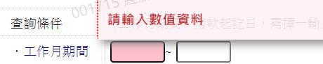

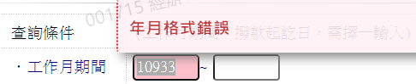迄:

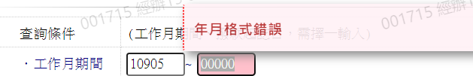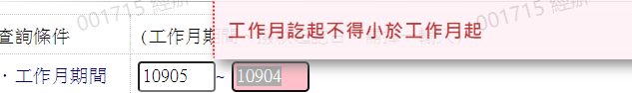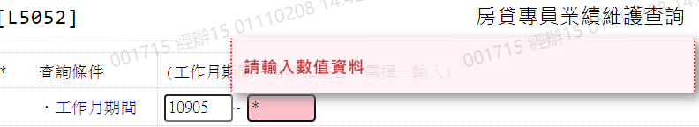

1. 撥款日期

起:

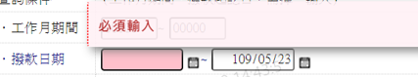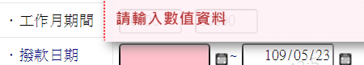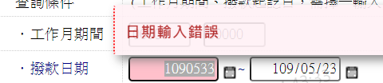

迄:

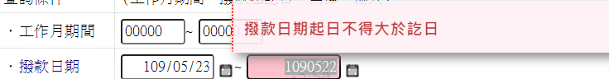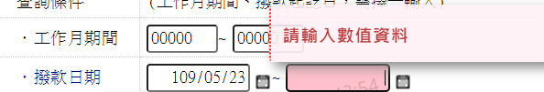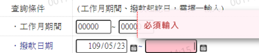

1. 戶號

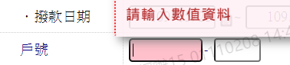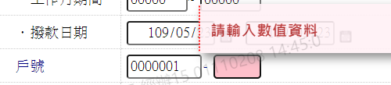

1. 房貸專員

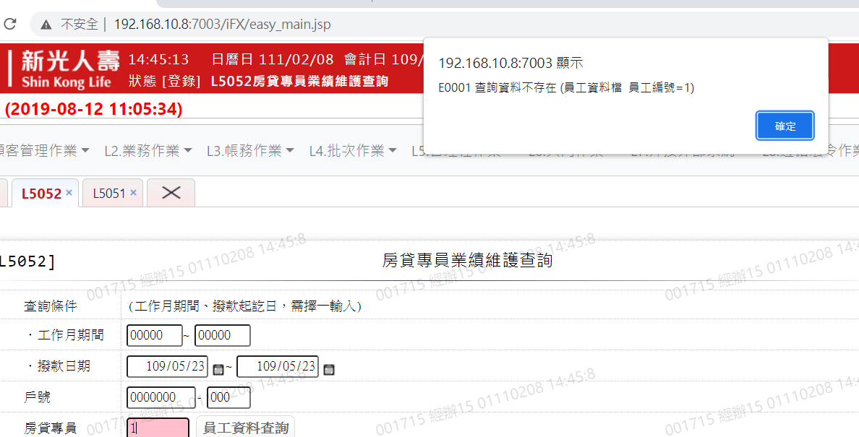

1. 額度加總

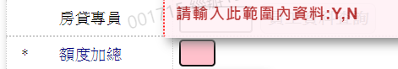

# 輸出內容：

